

数据挖掘课程报告

Data Mining Course Report

|  |  |
| --- | --- |
| 题 目： | 基于隐马尔可夫模型的 拼音转文字算法实现 |
| 学 号： | M202373903 |
| 学生姓名： | 汪睿 |
| 系、年级： | 计算机科学与技术2304 |
| 类 别： | 硕士生 |

2023年10月

目录

第1章 问题背景 1

1.1 拼音转文字应用场景 1

1.1.1 拼音输入法 1

1.1.2 语音识别 2

1.2 生成模型 2

1.2.1 确定性模型 2

1.2.2 马尔可夫模型 4

1.2.3 隐马尔科夫模型 4

第2章 隐马尔科夫模型在拼音转文字中的应用 18

2.1模型参数设置 18

2.2 隐马尔可夫算法 19

2.3 动态规划与回溯算法 20

第3章 程序构造和测试 23

3.1程序整体构造 18

3.2 程序测试 19

第4章 总结与展望 40

6.1 总结 40

6.2 展望 40

参考文献 42

第一章 问题背景

* 1. 拼音转文字应用场景

拼音转文字技术在中文输入和语言处理领域中具有重要的作用，为用户提供了许多便利。不仅简化了中文输入的复杂性，还为不同类型的用户提供了一种便捷、高效的表达方式。以下是具体应用场景。

* + 1. 拼音输入法

拼音转文字广泛应用于中文拼音输入法中，特别是在计算机和移动设备。拼音转文字的基本原理是将汉字的发音（拼音）与其对应的汉字字符关联起来。用户通过键盘输入汉字的拼音，输入法会根据拼音的音节来匹配最可能的汉字，并提供候选字词列表。拼音输入法的发展也是计算机技术在语言处理领域的成功应用之一。

拼音转文字技术使得用户可以更轻松地输入汉字，除了在中文使用者中非常受欢迎，促进了信息技术的普及，而且对于不熟悉汉字书写的人或者外语人士来说，提供了一种非常便捷的方式，为国际用户提供了一种更好的学习和交流中文途径。

* + 1. 语音识别

拼音转文字在语音识别领域的应用是非常重要的，它允许将口头语言转换成书面文本。拼音转文字技术常常用于实时语音识别系统，例如语音助手、智能家居设备和电话客服系统。用户可以通过语音与这些系统进行交互，而系统会使用拼音转文字技术将用户的口头输入转化为文本，以便理解和响应。

拼音转文字技术还广泛用于录音或会议记录的转录工作。录音中的口述可以通过拼音输入其文本化，从而创建可搜索和可编辑的文档。这对于会议记录、采访记录、学术研究和医疗记录非常有用。

辅助残障人士： 拼音转文字技术对于听力受损或语言障碍的人士来说尤其重要。它可以将口头语言转化为文本，帮助他们更好地理解和与世界互动。

总的来说，拼音转文字在语音识别中的应用推动了语音技术的发展，提供了更多的交互和信息获取方式。这种技术在多个领域中都发挥了关键作用，使得语音信息更易于处理、存储和搜索。

* 1. 生成模式

在数学、计算机等各种学科，都存在创建模型或生成数据的各种模式。生成模式由数据学习联合概率分布，然后在求出条件概率分布作为预测的模型。模型表示了给定输入X产生输出Y的生成关系，典型的生成模型有：确定性模式、马尔可夫模式、隐马尔可夫模型。

* + 1. 确定性模式

确定性系统中的输入输出序列是固定的，输入X和输出Y之间的关系是确定的。所以相对比较容易理解和分析，因为状态间的转移完全已知。

以交通信号灯为例，灯的颜色变化序列依次是绿色-黄色-红色，每一个状态都唯一的依赖于前一个状态，这就是一个典型的确定性系统。

* + 1. 马尔可夫模式

假设模型的当前状态仅仅依赖于前面的几个状态，这被称为马尔科夫假设。例如在考虑天气问题时，马尔科夫假设假定今天的天气只能通过过去几天已知的天气情况进行预测。

若随机过程满足马尔可夫性，则称为马尔可夫模式。 在该模型中，存在两个假设：

随机过程满足马尔可夫性性；状态转换矩阵不随时间的变化而变化。马尔科夫过程中有三个最核心的概念：过去，现在，将来。在马尔可夫性的定义中，"现在"是指固定的时刻，但实际问题中常需把马尔可夫性中的“现在”这个时刻概念推广为停时（见随机过程）。例如考察从圆心出发的平面上的布朗运动，如果要研究首次到达圆周的时刻 τ以前的事件和以后的事件的条件独立性，这里τ为停时，并且认为τ是“现在”。如果把“现在”推广为停时情形的“现在”，在已知“现在”的条件下，“将来”与“过去”无关，这种特性就叫强马尔可夫性。具有这种性质的马尔可夫过程叫强马尔可夫过程。在相当一段时间内，不少人认为马尔可夫过程必然是强马尔可夫过程。首次提出对强马尔可夫性需要严格证明的是J.L.杜布。直到1956年，才有人找到马尔可夫过程不是强马尔可夫过程的例子。马尔可夫过程理论的进一步发展表明，强马尔可夫过程才是马尔可夫过程真正研究的对象。

在马尔科夫过程中，在给定当前知识或信息的情况下，过去（即当前以前的历史状态）对于预测将来（即当前以后的未来状态）是无关的。这种性质叫做无后效性。过程中的状态的转移依赖于之前的状态，当影响转移状态的数目是n时,这个过程被称为 n阶马尔科夫模型。

马尔可夫模式简化了问题，但是这是一种粗糙的模型，因此可能将一些非常重要的信息丢失。

* + 1. 隐马尔可夫模式

隐马尔可夫模型（Hidden Markov Model，HMM）是一种在统计概率建模中广泛应用的模型，它被用来处理时序数据，特别是在语音识别、自然语言处理、生物信息学、金融等领域中有很多应用。隐马尔可夫模型由两个基本组成部分组成：状态和观测序列。

HMM 中包含一组离散的状态，每个状态表示系统或过程在某个时刻的内部状态。这些状态通常是隐含的，我们无法直接观察到它们。状态之间的转移概率描述了在不同时刻之间从一个状态转移到另一个状态的概率。与状态不同，观测序列是可见的数据，通常是连续或离散的符号或数值。这些观测数据是通过状态生成的，但我们只能观察到它们，而无法观察到状态本身。每个状态都与一组可能的观测值相关联，并且每个状态生成观测的概率由发射概率（emission probability）来描述。[1]

因此，马尔可夫模型中存在五个重要的参数：状态序列、观测序列、初始状态概率矩阵、转移概率矩阵、发射概率矩阵。

隐马尔可夫模型的基本假设是马尔可夫性质，即当前状态的转移只依赖于前一个状态，与更早之前的状态无关。这意味着模型假设在一个给定时刻的状态仅受前一时刻的状态影响，而与其它时刻无关。这个性质使得HMM在建模时间序列和序列数据时非常有用。

HMM通常用于以下三种主要任务：

（1）状态估计（State Estimation）：在给定观测序列的情况下，确定最有可能的状态序列。这通常涉及使用维特比算法（Viterbi algorithm）来找到最佳状态路径。

（2）参数学习（Parameter Learning）：从观测数据中估计模型的参数，包括状态转移概率和发射概率。这通常使用期望最大化（Expectation-Maximization, EM）算法来完成。

（3）生成模型（Model Generation）：使用已知的模型参数生成新的观测序列。这对于模拟或合成数据点非常有用。

在本次作业中，主要利用隐马尔可夫模型在给定拼音序列的情况下，生成最有可能的文字序列。

第二章 隐马尔科夫模型在拼音转文字中的应用

本章将具体介绍拼音转文字算法构造过程，包括隐马尔可夫模型参数的设置和维特比算法的应用。

2.1 模型参数设置

* + 1. 状态序列

视图层在特定条件下触发事件，逻辑层根据情况判断需要调用的处理函数。微信小程序通过wx.request()发出请求，后端接收数据后功能层进行数据处理。然后把得到的结果返回小程序前端逻辑层，逻辑层把数据传给视图层，视图层进行渲染。绘画模块实现风格绘画和风格迁移两种功能。在首页，用户选择标准绘画或自定义绘画。风格绘画中，用户依次上传原图和选择模板，点击绘画按钮

* + 1. 观测序列
    2. 初始概率矩阵
    3. 转移概率矩阵
    4. 发射概率矩阵

视图层在特定条件下触发事件，逻辑层根据情况判断需要调用的处理函数。微信小程序通过wx.request()发出请求，后端接收数据后功能层进行数据处理。然后把得到的结果返回小程序前端逻辑层，逻辑层把数据传给视图层，视图层进行渲染。

绘画模块实现风格绘画和风格迁移两种功能。在首页，用户选择标准绘画或自定义绘画。风格绘画中，用户依次上传原图和选择模板，点击绘画按钮后，后端绘画并返回结果。自定义风格转换中，用户依次上传原图和作为风格模板的风格图片，点击上传后，后端进行风格迁移并绘画后返回结果。小程序绘画流程如图3-3所示：

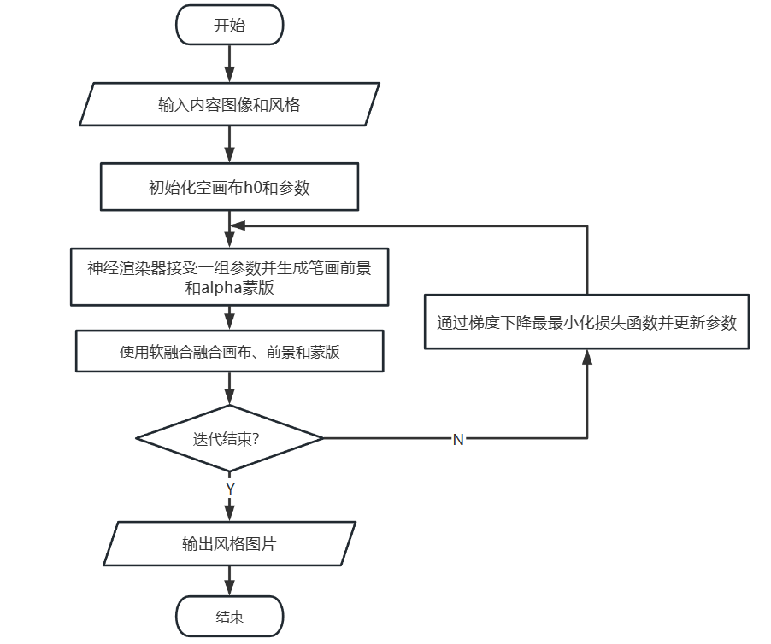

图 3-4 风格绘画算法流程图

自定义风格转换模式中，小程序默认使用油画作为画笔风格，用户需要自己上传风格图片作为风格模板。在用户选择内容图片和风格图片并提交作画后，服务器将会运行相应的算法进行风格迁移。该算法分为两个环节，第一个环节与上文风格绘画相同，但在最后，将输出一个描边参数文件，其中记录着内容图片的内容参数。在第二个环节中，以内容图片、描边参数、风格图片作为输入，通过迭代渲染获得风格迁移后的结果。第二个环节的整体流程与图3-4所示相似，但在主要的输入、损失函数处存在不同，该环节使用内容图片、描边参数和风格图片作为输入，损失函数中加入了一定权重风格损失。

2.2 隐马尔可夫算法

视图层在特定条件下触发事件，逻辑层根据情况判断需要调用的处理函数。微信小程序通过wx.request()发出请求，后端接收数据后功能层进行数据处理。然后把得到的结果返回小程序前端逻辑层，逻辑层把数据传给视图层，视图层进行渲染。

绘画模块实现风格绘画和风格迁移两种功能。在首页，用户选择标准绘画或自定义绘画。风格绘画中，用户依次上传原图和选择模板，点击绘画按钮后，后端绘画并返回结果。自定义风格转换中，用户依次上传原图和作为风格模板的风格图片，点击上传后，后端进行风格迁移并绘画后返回结果。小程序绘画流程如图3-3所示：



当该用户进行风格化绘画后，以此时的时间作为绘画记录的Id，然后在数据库中记录用户上传的图片、生成的结果图片以及绘画视频的url。查询记录时，通过用户openid查询绘画记录id（downloadid），然后根据该数据去绘画表中查询绘画记录相关数据。

小程序使用Mysql数据库存储相关数据。在数据库中存储微用户在本小程序的id，即openid，通过openid确定唯一的用户，并以此查询用户的绘画记录。

表3-1 用户(users)表结构

|  |  |
| --- | --- |
| 字段名 | 属性 |
| openid(用户id) | string |
| name(用户呢称) | string |
| downloadid(下载号) | string |
| records（绘画记录次数） | int |

表3-2 绘画(paints)表结构

|  |  |
| --- | --- |
| 字段名 | 属性 |
| downloadid(下载号) | string |
| inPictureurl(输入图片url) | string |
| styleurl(模型图片url) | string |
| outPictureurl（结果图片url） | string |
| videourl（视频url） | string |

由于一个用户在一个时间只能提交一次绘画，以提交绘画的时间作为绘画表的downloadid。查询记录时，依据每个用户在该小程序的唯一标识openid在用户表中查询下载号downloadid，然后由downloadid便可以在绘画表中查询到用户的绘画记录以及其相关的图片地址、视频地址等信息，从而给用户提供查询与下载功能。

2.3 动态规划和回溯算法

绘画模块实现风格绘画和风格迁移两种功能。在首页，用户选择标准绘画或自定义绘画。风格绘画中，用户依次上传原图和选择模板，点击绘画按钮后，后端绘画并返回结果。自定义风格转换中，用户依次上传原图和作为风格模板的风格图片，点击上传后，后端进行风格迁移并绘画后返回结果。小程序绘画流程如图3-3所示：



当该用户进行风格化绘画后，以此时的时间作为绘画记录的Id，然后在数据库中记录用户上传的图片、生成的结果图片以及绘画视频的url。查询记录时，通过用户openid查询绘画记录id（downloadid），然后根据该数据去绘画表中查询绘画记录相关数据。

小程序使用Mysql数据库存储相关数据。在数据库中存储微用户在本小程序的id，即openid，通过openid确定唯一的用户，并以此查询用户的绘画记录。

表3-1 用户(users)表结构

|  |  |
| --- | --- |
| 字段名 | 属性 |
| openid(用户id) | string |
| name(用户呢称) | string |
| downloadid(下载号) | string |

* 1. 用户界面设计

用户界面用来实现用户的便捷的操作。界面分为首页和我的。首页中实现功能的选择，即风格化绘画和自定义风格转换。“我的”中有我的绘画、分享。可以查询下载记录，分享小程序。

第三章 程序构造和测试

本章将从整体角度出发，介绍程序架构，并对算法进行测试。

3.1 程序整体构造

程序主要分为主程序函数、隐马尔可夫函数。本章详细分块地介绍小程序的具体构造与实现，然后对各个功能模块进行测试与改进，最后对整体功能进行测试，确保小程序简洁的操作以及稳定可靠的运行。

3.2 程序测试

程序测试分为功能测试和质量测试。分别测试小程序的各项功能以及各功能的效率与质量。

* + 1. 功能测试

1. 图片选择

在微信开发者工具上使用模拟的手机进行图片选择的测试，小程序选择图片后，首先将图片在前端获取，js成功获取后在控制台打印“图片上传成功”，经过测试说明该功能成功实现。图片选择测试过程与结果如图4-3。

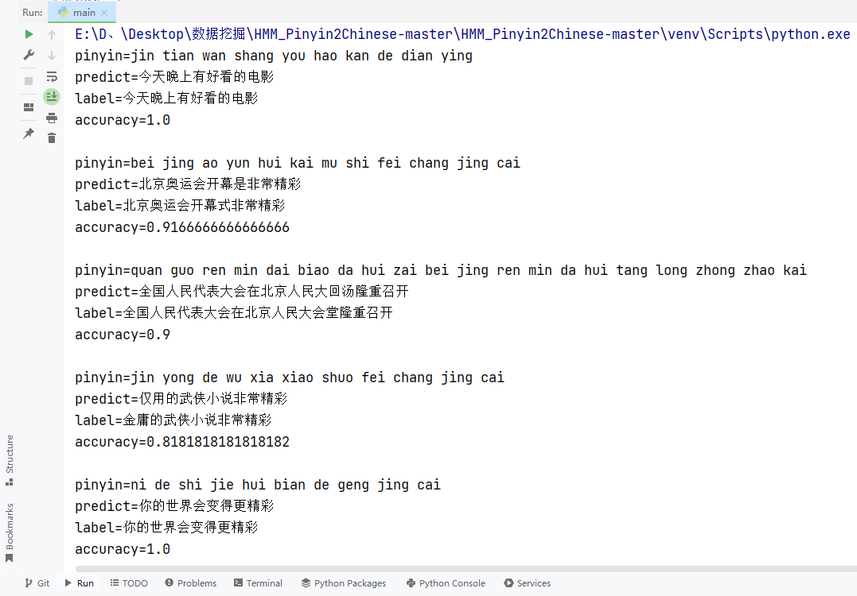

图 3-1 测试结果

1. 总结与展望

* 1. 总结

主要完成了以下工作：

（1）背景调查分析。

（2）对隐马尔可夫算法进行学习分析。

（3）爬取了今日头条近三个月的标题以及拼音资源库作为模型参数采集。

（4）完成了基于隐马尔可夫模型的拼音转文字技术实现，进行测试。

基于隐马尔科夫模型实现的优点在于：HMM是一种适用于序列数据的统计模型，非常适合处理拼音序列和汉字字符序列之间的关系。它允许建模序列中的隐含结构，这对于拼音转文字非常有帮助；可以处理拼音中的连续性信息，从而更好地捕捉上下文片段。并且 HMM的参数，包括状态转移概率和观测概率，可以通过训练数据自动学习。这意味着不必手动编码规则或词典，从而适应性更强，在资源受限的环境下也表现良好。

* 1. 展望

拼音转文字算法还有许多不足之处，主要在于以下几点。首先，HMM在多音字情况下，由于上下文不足，可能无法确定正确的字词。其次，训练和应用HMM需要进行复杂的概率计算，包括前向算法和后向算法。这可能需要较多的计算资源，尤其在实时应用中。HMM是一种统计模型，可能无法捕捉一些更复杂的语言结构和规则。对于一些特殊情况或特定语言的处理，HMM的表现可能不如其他方法。

总的来说，基于HMM的拼音转文字方法具有许多优点，但也有一些局限性。在实际应用中，可以考虑结合其他技术，如深度学习方法，以提高拼音转文字系统的性能和准确性，来克服HMM在处理一些复杂情况下的限制。

参考文献

1. Sonal Y ,Amit K ,Ayu Y , et al. A Review of Feature Extraction and Classification Techniques in Speech Recognition[J]. SN Computer Science,2023,4(6).
2. 方小娟.计算机图形学与图形图像处理技术的应用[J]. 软件,2021,42(02),102-104
3. 钱文华，曹进德，徐丹，吴昊.非真实感绘制技术研究现状与展望[J].中国图像图形学报，2020, 25(7):13.
4. Mildenhall B, Srinivasan P P, Tancik M, et al. Nerf: Representing scenes as neural radiance fields for view synthesis[J]. Communications of the ACM, 2021, 65(1): 99-106.
5. Tewari A, Thies J, Mildenhall B, et al. Advances in neural rendering[C]//Computer Graphics Forum. 2022, 41(2): 703-735.
6. Tewari A, Fried O, Thies J, et al. State of the art on neural rendering[C]. Computer Graphics Forum. 2020, 39(2): 701-727.